监测站方案论述
简述：
基本的需求：监测站周期采集准确的传感器数据，通过数传模块周期可靠稳定的上传到服务器监控平台。
- 监测被测目标的应变/位移
- 应变/位移参数设置/查询
- 监测频率设置/查询
- 监测数据上传频率设置/查询
- 监测报警设置/查询
- 监测站ID设置/查询
- 监测站版本查询
- 监测站IP（域名）/Port设置/查询
- 监测站故障报警
监测站的技术指标：
- 传感器
    - 量程
    - 测量精度：＜0.1%FS
    - 重复精度/分辨率：0.01mm（位移传感器）
    - 输出的类型：电压/电流/频率等范围
    - 工作温度：-25℃～85℃
    - 温漂
    - 湿度要求
    - 灵敏度
    - 防护等级：IP67
    - 接线方式：如（线缆：485总线可达2公里，单路可接254个传感器）
- 主控的采集精度、转换速率、采集频率
    - 12位采集精度，比如50mm量程的位移传感器，分辨率0.012mm
    - 保证转换的速度和正确性，通常一次采集控制在几十个微秒
    - 主控的主频
    - 采集频率：不大于1HZ（1次/秒）如组网10秒/次
    - 节点数：组网时，节点不大于10个
- 数传的准确性、稳定性
    - 利用心跳包保证网络实时在线、断网自动重连，保证周期数据发送的成功率
    - 通过网络双向协议确保周期数据正常送达服务器
    - 上传频率：不大于30秒/次，比如间隔1分钟上次一次
    - 数据缓存：按照每帧数据不大于16字节，每分钟采样6次（10秒/次），每分钟约100个字节，每天缓存大小：100*60*24≈141K 若1秒/次则需要1.41M，若1分/次则需要16*60*24=22.5K，如果再配置9个组网节点，共需要缓存225K数据，即可选用256K容量的存储器
    - 流量：10秒/次采集（单帧不大于16字节），月流量150K*30≈4.5M
- 功耗：市电，可不考虑低功耗

方案1：单通道采集+主控、直接上传到服务器
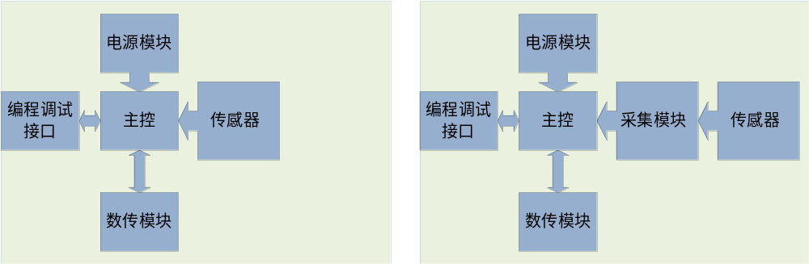
- 传感器数据：直接输出、配合采集模块处理后输出
- 传感器的功能/性能的选择尤为重要，直接决定了监测站的原始性能
- 数传模块的上传准确性和时效性也是一个重要的参数，需要软件流程可靠，也需要数据重发，断网自动重连的有效机制保障
- 传感器模块的数据获取需要调试和相关的技术支持
- 电源模块的输出电压和输出功率选择取决于传感器、采集模块、数传模块的电压和功率，多种电压时，可以电源模块适配，也可单独加降压芯片和电路，具体以成本和稳定性综合评定，另外电源需要稳定，杂波小，不要引入影响各模块正常工作的电源干扰
- 主控：STM32、STM8、GD32、HC32、HC16、51单片机
- 方案1-1：主控采用51系列单片机，价格优势不明显，主频低，资源少，通常未集成AD转换模块，需要外加ADC转换模块，如ADC0809（8通道8位），通道数和分辨率越高，价格越高
- 方案1-2：主控采用国产ARM Cortex M0（HC系列）单片机，价格低，主频适中（48M-120M），资源丰富，集成ADC（8通道12位），开发难度适中，资料多在原厂技术支持，供货周期相对更有保障
- 方案1-3：主控采用国产ARM Cortex M3（GD系列）单片机或STM32/STM8,价格较高，主频可选，资源丰富，集成ADC（8通道12位），使用广泛，开发难度小，资料齐全，网上资源多，稳定性和可靠性相关更有保障，部分型号供货紧张
- 监测系统应用程序的无线升级功能，一般适用与较为复杂，软件功能不明确，户外升级成本较高并且可能存在程序更新的情况，系统较为简单，功能、性能明确的情况下，一般不用此功能，该功能本来就会引入不稳定的可能（升级失败、流量增多等），系统的硬件和软件的复杂度都会随之增加，主控芯片的选择和外设成本上也会增高。开发周期也会加长
- 编程调试接口：
有线连接，可编程可调式，适合现场安装调试和程序更新
网页/APP无线辅助调试，观察设备的通讯和数据情况，获取设备工作的状态情况
- 数传模块：
4G-Cat1，价格略高，速率快、宽带传输、无线即时通讯、兼容性高
NB-IoT核心优势：窄带传输、广覆盖、海量接入、低功耗、低成本
NB-IoT网络不建议用于实时性要求很高的业务
- 方案1-4：使用NB-IoT（物联网）模块传输数据，适合实时性要求不高的系统，网络制式单一，通常仅支持移动、电信和联通中的一种
- 方案1-5：使用4G-Cat1模块数传，高速，实时，兼容3G/2G,支持全网通
- 一般使用的实体卡（插拔式），在长使用过程中可能存在接触不良的情况，导致不能正常通讯
- 这类由于通讯模块或卡故障的情况，大致的解决思路：（以下各方案类似）
①可通过服务器系统主动监测获知，以及时通报给管理维护人员排查、修理
②可采用虚拟卡杜绝由于实体卡问题导致的故障，一般可为多终端流量共享池模 式，适合数量较多监测点的系统
③可采用双数据通讯，一个做为正常通讯模块，一个做为备用模块，即在正常模块 故障时及时切换，保证通讯的可靠性，进而也带来了高成本，大体积的问题
- 考虑到设计投入成本和后期维护成本，应选择性能可靠的数传模块，对多环境的适应性，如干燥、潮湿、高低温、梅雨、防震等
- 数传模块的2种形式
    - 通讯芯片+自设计外围电路（电源）：设计相对复杂一下，成本略低（约低10元左右），电源及外围电路调试好稳定性也可保证
    - 通讯芯片+外围电路（电源）一体化：相对稳定性更好、功耗稍高
- 技术要点：正确采集传感器数据，网络机制和流程的处理尤为重要
- 优点：成本低，开发难度较小
- 缺点：无外置存储单元，掉电不保存参数，并且在网络拥塞或掉网时，只能存储少量数据到RAM中，不能长时间保存监测数据，并且掉电数据即丢失，监测站升级只能现场通过有线连接进行升级
- 成本估算：4G-Cat1模块50元左右（后续价格还会下跌），中移/移远NB模块30元左右，按照目下传感器的接口，国产主控芯片（HC32、APM32、GD32等）8元左右，STM32F103在15元左右
10、增加存储单元可以存储参数和长时间的监测数据
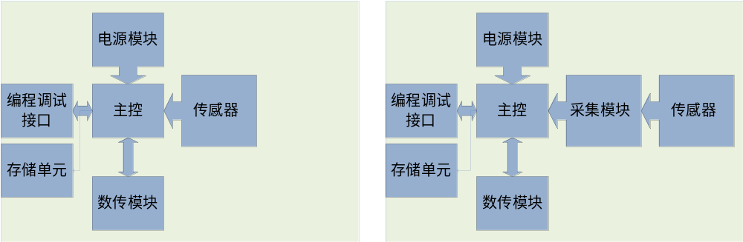双数传模块方案：
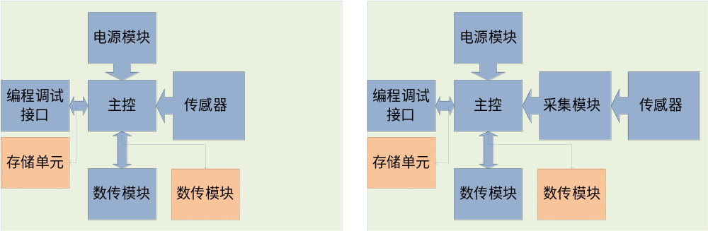

方案2：单通道采集+数据模块（兼主控）直接上传到服务器
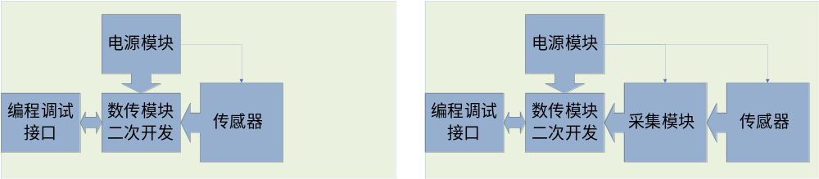
- 方案简单，资源紧凑，成本低
- 数传模块二次开发平台多为ASR、RDA、MTK等，这类平台都为大平台，OPEN-CPU平台的开发都不简单
- 二次开发平台的硬件资源十分有限，拓展性不高，适配的传感器类型也有限，只要预留极少的GPIO,AD,I2C,SPI等接口
- 二次开发包较为复杂繁琐，熟悉SDK，了解平台架构和开发步骤也需要大量时间，开发难度较大
- 开发人员需要熟悉SDK开发包、自己搭建相应的软硬件开发平台，开发周期长，进度不易把控
- 这类二次开发平台对硬件设计和软件设计均有一定要求，对开发人员要求较高，若无此类平台的开发经验，入手较慢
- 考虑到数传模块自身数传功能的稳定性和可靠性，一般二次开发不应过于复杂，只处理一些较为简单，实时性不高的事件和硬件控制
- 编程、调试接口皆为串口，开发过程一般都有简单的技术支持
- 成本估算：4G-Cat1 Open-CPU模块在50元左右
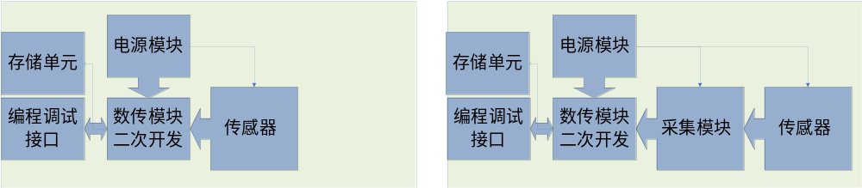

方案3：多通道采集+主控、直接上传到服务器
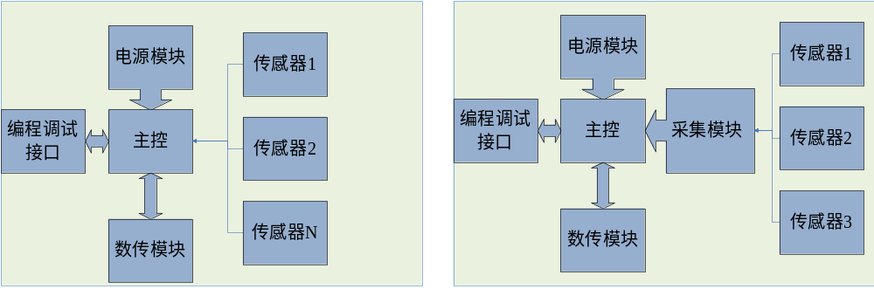
- 与方案1类似，主控监测多个通道的传感器数据
- 适合低频采集场景
- 适合小范围、小区域的多个监测点共用一个主控+数传模块的场合
- 有线集成、组网的方式，常用通讯处理方式：AD（电流、电压等）、RS485等
- 主控可用多通道AD转换（DMA）
- 采集精度与主控、传感器自身均有关系，选择主流适配的主控都可规避由于主控采集、处理带来的精度的问题，关键还是取决于传感器本身的技术参数
- 对各个测点的布置通常在100m
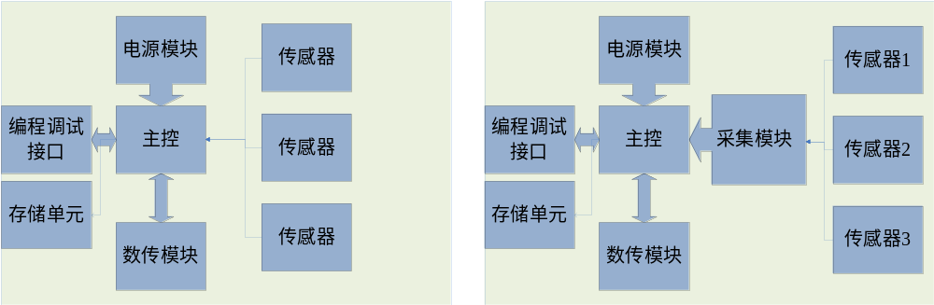

方案4：多通道采集+数据模块（兼主控）直接上传到服务器
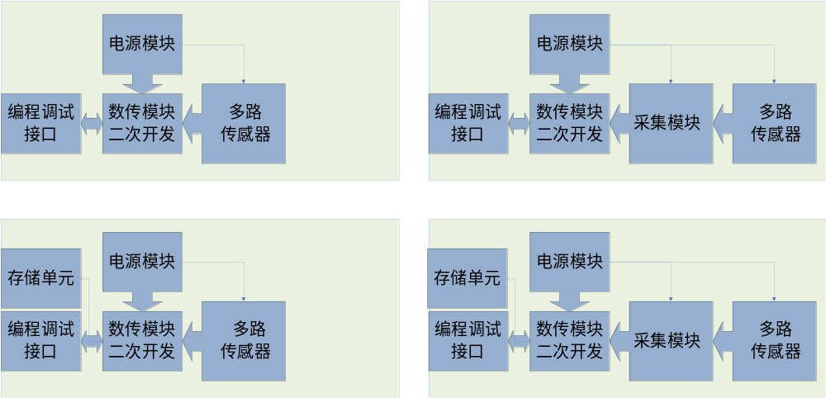
- 硬件资源有限、很难支持多通道
- 软件处理资源有限、保证正常数据传输的情况下，可能会存在通道不及时的问题

组网模块（组网模式）：WiFi、ZigBee、Mesh（BLE）、LoRa、NB-lot等
对于距离要求、速度要求、功耗要求、自组网、高频率高并发等各有优劣

方案5：单（多）通道采集+主控组网上传
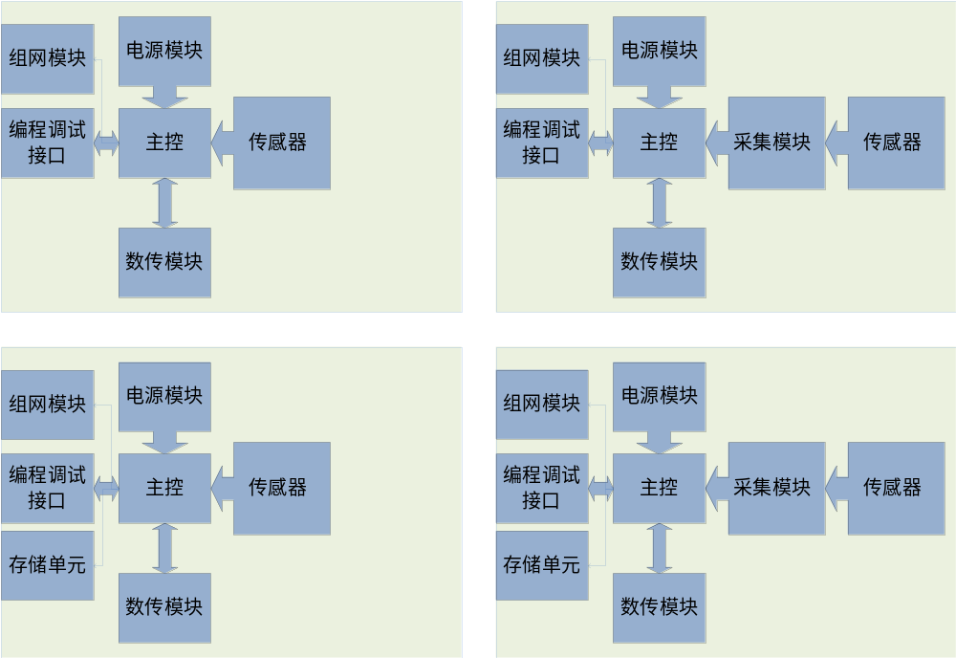
- 监测站（节点）
  - 监测传感器数据
  - 无数传模块
  - 数据通过组网模块上传至监测站（中继）
- 监测站（中继）
类型1：监测站只负责监测站（节点）
类型2：监测站负责监测站（节点）+监测站（节点）功能
  - 配备数传模块
  - 通过组网模块接收监测站（节点）的数据
  - 接收多节点数据
- 根据目下的组网模块，都很难正常处理高并发高频监测事件
- 监测站（中继）对于多节点随机数据的处理存在丢失的可能
- 可以通过各节点监测站设备号进行上传差分算法，一定程度上减少高并发的产生

方案6：单（多）通道采集+主控点抄上报
- 硬件框图如方案5
- 软件运行思路：
  - 监测站（节点）正常监测传感器数据
  - 监测站（节点）将周期性的监测数据缓存，等待监测站（中继）的获取
  - 监测站（中继）周期性逐一获取（点抄）各监测站（节点）的阶段性缓存数据
  - 服务器需对监测站（中继）和监测站（节点）配对管理，并按照协议下发
  - 多监测站（中继）时，为了减少同频干扰的情况，可对各中继（及同中继下的各个节点）工作频率按照设备号做差分处理
  - 点抄频率不高于0.5秒/节点，若1中继10节点模式。一次点抄少于10秒
  - 适用于节点监测数据实时性要求不高的场景
  - 类似应用：无线抄表，智能灯控等

方案7：单（多）通道数据模块（兼主控）组网上传
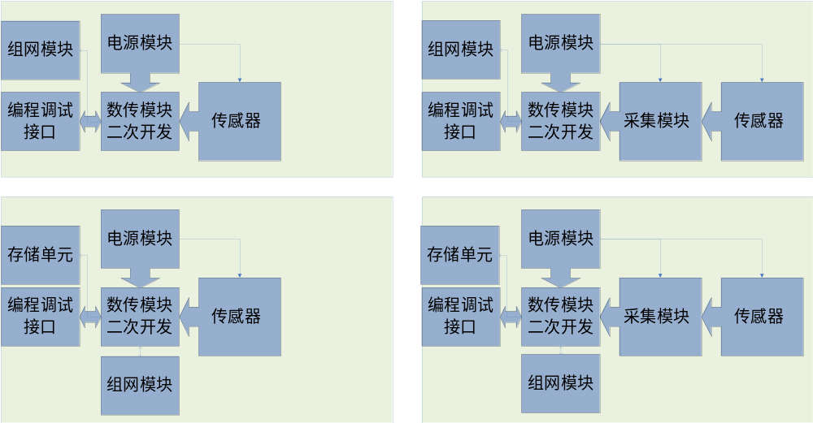

方案8：单（多）通道数据模块（兼主控）点抄上报
方案7、8：硬件资源有限，软件开发的复杂度，二次开发的难度高，不建议采用

方案对比：
方案 |  | 优缺点 |  | 备注
1 | 单通道采集+主控、直接上传 | 易开发，可选主控多，替代性强 | 成本高
3 | 多通道采集+主控、直接上传 | 适用小范围内有线组网 | 主控程序略为复杂，实时性相对低
5 | 单（多）通道采集+主控组网上传 | 适用范围内多节点的布控 | 软件开发难度一般，存在并发冲撞的可能
6 | 单（多）通道采集+主控点抄上报 | 无并发风险 | 不适用于实时性较高的场景
2 | 单通道采集+数据模块（兼主控）直接上传 | 成本较低 | 开发难度稍大，周期长，进度不易掌控
4 | 多通道采集+数据模块（兼主控）直接上传 | 成本低 | 资源有限，不易开发，周期长
7 | 单（多）通道数据模块（兼主控）组网上传 | 硬件资源有限，软件开发的复杂度，不建议采用
8 | 单（多）通道数据模块（兼主控）点抄上报

